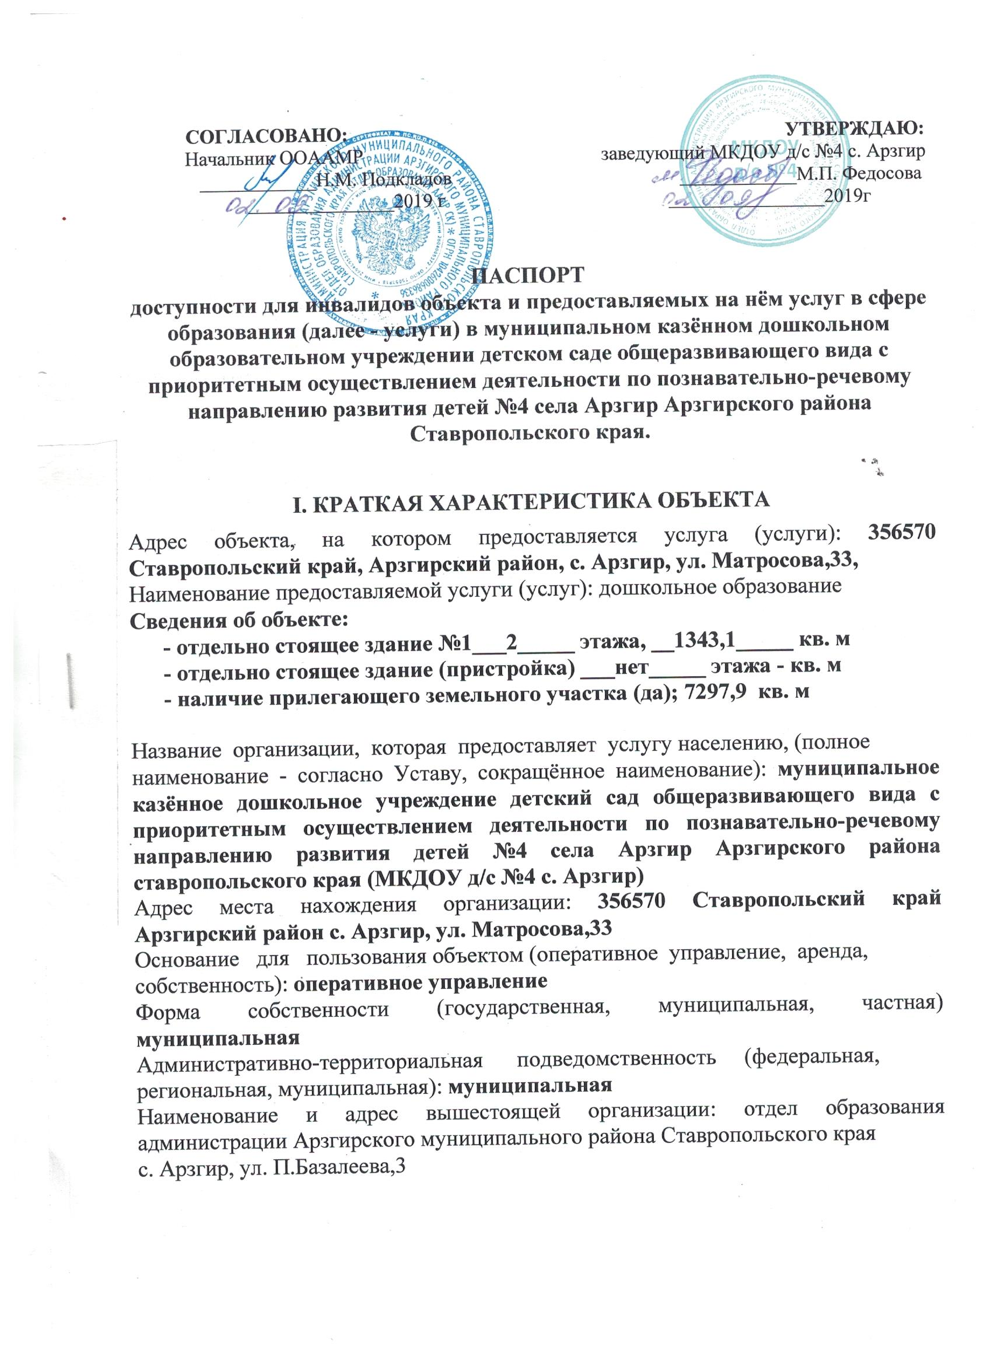
II. КРАТКАЯ ХАРАКТЕРИСТИКА
ДЕЙСТВУЮЩЕГО ПОРЯДКА ПРЕДОСТАВЛЕНИЯ НА ОБЪЕКТЕ УСЛУГ НАСЕЛЕНИЮ
Сфера деятельности: образование
Плановая мощность (посещаемость, количество обслуживаемых в день,
вместимость, пропускная способность): 117 детей.
Форма оказания услуг (на объекте, с длительным пребыванием, в т.ч.
проживанием, обеспечение доступа к месту предоставления услуги, на дому,
дистанционно): предоставление услуг без обеспечения проживания.
Категории обслуживаемого населения по возрасту (дети, взрослые
трудоспособного возраста, пожилые; все возрастные категории): дети
Категории обслуживаемых инвалидов (инвалиды с нарушениями опорно-
двигательного аппарата; нарушениями зрения, нарушениями слуха): в настоящее время инвалидов с нарушениями опорно - двигательного аппарата; нарушениями зрения, нарушениями слуха нет.

III. ОЦЕНКА СОСТОЯНИЯ И ИМЕЮЩИХСЯ НЕДОСТАТКОВ В ОБЕСПЕЧЕНИИ УСЛОВИЙ ДОСТУПНОСТИ ДЛЯ ИНВАЛИДОВ ОБЪЕКТА
N  п/п | Основные показатели доступности для инвалидов объекта | Оценка состояния и имеющихся недостатков в обеспечении условий доступности для инвалидов объекта
1 | 2 | 3
1 | выделенные стоянки автотранспортных средств для инвалидов | нет
2 | сменные кресла-коляски | есть
3 | адаптированные лифты | нет
4 | поручни | нет
5 | пандусы | есть
6 | подъёмные платформы (аппарели) | нет
7 | раздвижные двери | нет
8 | доступные входные группы | нет
9 | доступные санитарно-гигиенические помещения | нет
10 | достаточная ширина дверных проёмов в стенах, лестничных маршей, площадок | да
11 | надлежащее размещение оборудования и носителей информации, необходимых для обеспечения беспрепятственного доступа к объектам (местам предоставления, услуг) инвалидов, имеющих стойкие расстройства функции зрения, слуха и передвижения | нет
12 | дублирование необходимой для инвалидов, имеющих стойкие расстройства функции зрения, зрительной информации - звуковой информацией, а также надписей, знаков и иной текстовой и графической информации - знаками, выполненными рельефно-точечным шрифтом Брайля и на контрастном фоне | нет
13 | дублирование необходимой для инвалидов по слуху звуковой информации зрительной информацией | нет
14 | иные | нет

IV. ОЦЕНКА СОСТОЯНИЯ И ИМЕЮЩИХСЯ НЕДОСТАТКОВ В ОБЕСПЕЧЕНИИ УСЛОВИЙ ДОСТУПНОСТИ ДЛЯ ИНВАЛИДОВ ПРЕДОСТАВЛЯЕМЫХ УСЛУГ

N  п/п | Основные показатели доступности для инвалидов предоставляемой услуги | Оценка состояния и имеющихся недостатков в обеспечении условий доступности для инвалидов предоставляемой услуги
1 | 2 | 3
1 | наличие при входе в объект вывески с названием организации, графиком работы организации, планом здания, выполненных рельефно-точечным шрифтом Брайля и на контрастном фоне | нет
2 | обеспечение инвалидам помощи, необходимой для получения в доступной для них форме информации о правилах предоставления услуги, в том числе об оформлении необходимых для получения услуги документов, о совершении ими других необходимых для получения услуги действий | да
3 | проведение инструктирования или обучения сотрудников, предоставляющих услуги населению, для работы с инвалидами, по вопросам, связанным с обеспечением доступности для них объектов и услуг | да
4 | наличие работников организаций, на которых административно-распорядительным актом возложено оказание инвалидам помощи при предоставлении им услуг | нет
5 | предоставление услуги с сопровождением инвалида по территории объекта работником организации | да
6 | предоставление инвалидам по слуху при необходимости услуги с использованием русского жестового языка, включая обеспечение допуска на объект сурдопереводчика, тифлопереводчика | нет
7 | соответствие транспортных средств, используемых для предоставления услуг населению, требованиям их доступности для инвалидов | нет
8 | обеспечение допуска на объект, в котором предоставляются услуги, собаки-проводника при наличии документа, подтверждающего её специальное обучение, выданного по форме и в порядке, утвержденном приказом Министерства труда и социальной защиты Российской Федерации | нет
9 | наличие в одном из помещений, предназначенных для проведения массовых мероприятий, индукционных петель и звукоусиливающей аппаратуры | нет
10 | адаптация официального сайта органа и организации, предоставляющих услуги в сфере образования, для лиц с нарушением зрения (слабовидящих) | да
11 | обеспечение предоставления услуг тьютера | нет
12 | иные | нет

V. ПРЕДЛАГАЕМЫЕ УПРАВЛЕНЧЕСКИЕ РЕШЕНИЯ ПО СРОКАМ И ОБЪЁМАМ РАБОТ, НЕОБХОДИМЫМ ДЛЯ ПРИВЕДЕНИЯ ОБЪЕКТА И ПОРЯДКА ПРЕДОСТАВЛЕНИЯ НА НЁМ УСЛУГ В СООТВЕТСТВИЕ С ТРЕБОВАНИЯМИ ЗАКОНОДАТЕЛЬСТВА РОССИЙСКОЙ ФЕДЕРАЦИИ ОБ ОБЕСПЕЧЕНИИ УСЛОВИЙ ИХ ДОСТУПНОСТИ ДЛЯ ИНВАЛИДОВ

N  п/п | Предлагаемые управленческие решения по объёмам работ, необходимым для приведения объекта в соответствие с требованиями законодательства Российской Федерации об обеспечении условий их доступности для инвалидов* | Сроки
1 | выделенные стоянки автотранспортных средств для инвалидов | 2023 г
2 | сменные кресла-коляски | 2019г
3 | адаптированные лифты | 2025г
4 | поручни | 2020г
5 | пандусы | 2019г
6 | подъёмные платформы (аппарели) | 2025г
7 | раздвижные двери | 2025г
8 | доступные входные группы | 2025г
9 | доступные санитарно-гигиенические помещения | 2021г.
10 | достаточная ширина дверных проёмов в стенах, лестничных маршей, площадок | 2019г.
11 | надлежащее размещение оборудования и носителей информации, необходимых для обеспечения беспрепятственного доступа к объектам (местам предоставления, услуг) инвалидов, имеющих стойкие расстройства функции зрения, слуха и передвижения | 2022г.
12 | дублирование необходимой для инвалидов, имеющих стойкие расстройства функции зрения, зрительной информации - звуковой информацией, а также надписей, знаков и иной текстовой и графической информации - знаками, выполненными рельефно-точечным шрифтом Брайля и на контрастном фоне | 2021г.
13 | дублирование необходимой для инвалидов по слуху звуковой информации зрительной информацией | 2022г.

N  п/п | Предлагаемые управленческие решения по объёмам работ, необходимым для приведения порядка предоставления услуг в соответствие с требованиями законодательства Российской Федерации об обеспечении условий их доступности для инвалидов* | Сроки
1 | наличие при входе в объект вывески с названием организации, графиком работы организации, планом здания, выполненных рельефно-точечным шрифтом Брайля и на контрастном фоне | 2020г.
2 | обеспечение инвалидам помощи, необходимой для получения в доступной для них форме информации о правилах предоставления услуги, в том числе об оформлении необходимых для получения услуги документов, о совершении ими других необходимых для получения услуги действий | 2019г.
3 | проведение инструктирования или обучения сотрудников, предоставляющих услуги населению, для работы с инвалидами, по вопросам, связанным с обеспечением доступности для них объектов и услуг | 2019г.
4 | наличие работников организаций, на которых административно-распорядительным актом возложено оказание инвалидам помощи при предоставлении им услуг | 2019г.
5 | предоставление услуги с сопровождением инвалида по территории объекта работником организации | 2019г.
6 | предоставление инвалидам по слуху при необходимости услуги с использованием русского жестового языка, включая обеспечение допуска на объект сурдопереводчика, тифлопереводчика | 2025г.
7 | соответствие транспортных средств, используемых для предоставления услуг населению, требованиям их доступности для инвалидов | 2025г.
8 | обеспечение допуска на объект, в котором предоставляются услуги, собаки-проводника при наличии документа, подтверждающего её специальное обучение, выданного по форме и в порядке, утвержденном приказом Министерства труда и социальной защиты Российской Федерации | 2025г.
9 | наличие в одном из помещений, предназначенных для проведения массовых мероприятий, индукционных петель и звукоусиливающей аппаратуры | 2022г
10 | обеспечение предоставления услуг тьютера | 2022г.

